基层体系培训手册

1.系统介绍
山东省渔业技术远程服务与管理系统简称“渔业通”，渔业通手机端主要侧重于数据的采集、上传和应用。
“渔业通”的主要服务理念是：“一机在手、渔业畅通，随时随地、想看就看”；“渔业通”的主要特点是：无线技术、实惠、简单、方便、快捷。“渔业通”主要的应用技术是：利用GPS（全球卫星定位系统）、GIS（地理信息系统）、GSM（无线移动通信系统 3G或4G）、MIS （管理信息系统）等技术，同时结合多媒体、计算机、移动互联网、视频系统、显微图像采集、无线数据传输等信息技术手段，研发搭建省、市、县、企业“四级”联网的渔业技术远程服务与管理平台和“渔业通”手机客户端。主要为企业从养殖、生产到销售各个环节提供一个电子化管理的平台，实现生产养殖记录可存储、产品流向可追踪，形成二维码追溯信息，包含鱼药、鱼苗、饲料和检测信息，最终形成一体化的水产养殖质量安全追溯信息网络，最终使水产品带着质量安全信息一直走到百姓餐桌上，逐步实现养殖生产的规范化、制度化、科技化。

2.1登录
在百度中搜索渔业通，下载安装，输入用户账号和密码登录系统，进入系统首页。
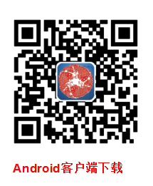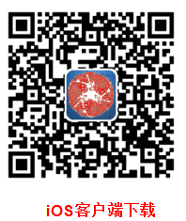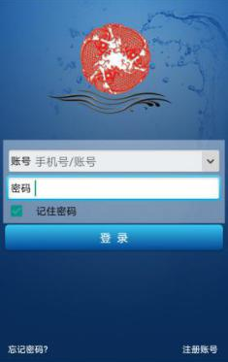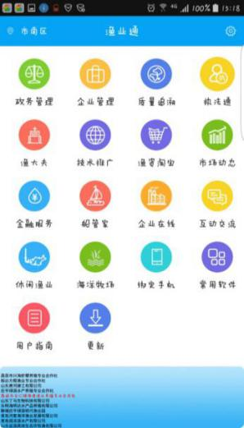

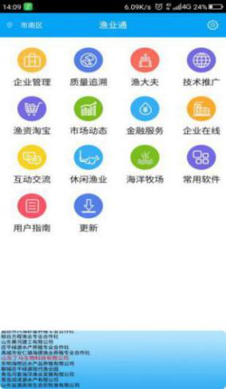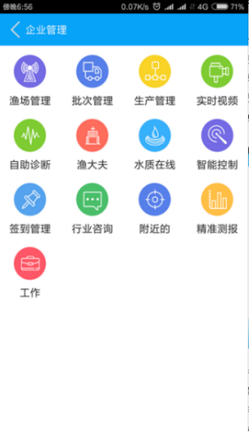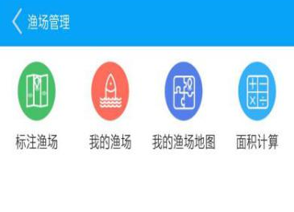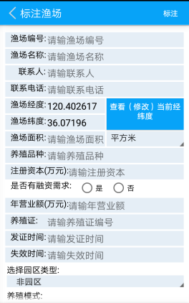

2.2企业管理模块
企业管理应用模块包括渔场管理、批次管理、生产管理、实时视频、自助诊断、渔大夫、水质在线、智能控制、签到管理、行业咨询、附近的、精准测报共12部分内容。

2.2.1.渔场管理
渔场管理模块包括：标注渔场、我的渔场、我的渔场地图、面积计算。如上图。

2.2.1.1.标注渔场
标注渔场：将渔场编号、名称、联系人、联系电话、所在具体位置通过GPS地理位置标注、渔场面积、养殖品种及其相关信息填写完整。

2.2.1.2.我的渔场
我的渔场：手机端地图展示企业的渔场,更直观更精准的显示所有的渔场，可以更好的帮助养殖企业管理自己的渔场。
企业管理者可以通过手机客户端为载体实时查看掌握现场的地理信息、实时视频信息、水质信息、水产品追溯信息、产品流向信息、池塘管理信息。
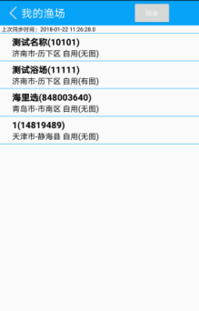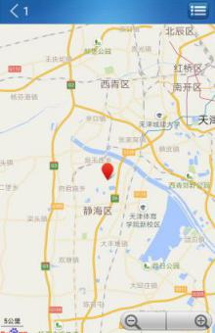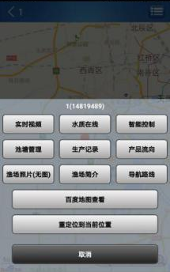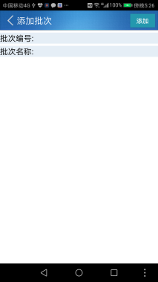

2.2.2.批次管理
企业在养殖生产过程中，对每一批的水产品都要有严格的数据记录，从育苗、养殖、生产、加工每一个过程都要做相应的记录，批次管理用于企业管理所有产品的批次以及同步新添加的批次。
添加批次页面可输入新产品的编号和名称进行添加。
批次列表页面可根据当前批次编号进入查看本批次的产品质量追溯信息包括：鱼药记录、鱼苗记录、饲料记录、产品流向、检验报告、水质监测、病害监测、样品检测、合格证、图片上传。
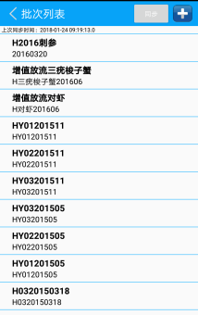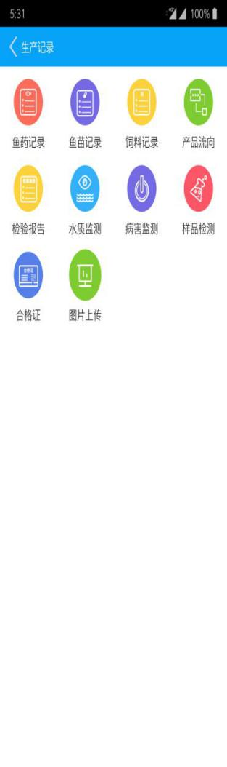

2.2.2.2.合格证
根据检验方式选择并打印合格证。
点击合格证图标，进入合格证页面点击右上角设置键进入合格证设置输入产品名称点保存后生成合格证。
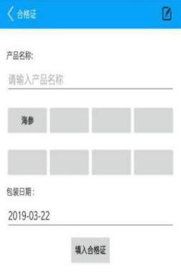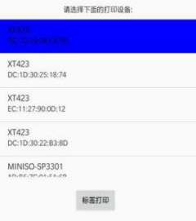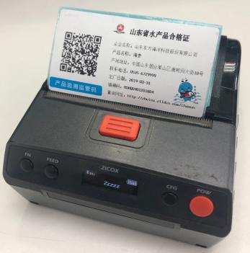

2.2.3.生产管理
企业可以将养殖生产信息及检测信息录入并上传，系统将企业数据进行自动统计和汇总，帮助企业建立电子化的档案数据库，为企业发展提供辅助决策功能；企业也可将相关数据生成二维码，打印黏贴在包装上，帮助企业提升品牌知名度和可信度，为企业扩大销售提供数据支撑。

2.2.3.1.信息上传
生产信息上传可以将鱼药记录、鱼苗记录、饲料记录、产品流向、检验报告、水质监测、病害检测、样品检测、入库、出库、年效益表、年估算表及时上传到系统平台。
上传的鱼药记录信息包括：发病时间、发病品种、处方人、施药人、施药时间、药物名称、用量、休药期、用药效果、主要症状、诊断结果、渔场编号、池塘号、批次编号以及合格证照片。
上传的鱼苗记录信息包括：品种、规格、来源、渔场编号、池塘号、批次编号、数量、投放时间、是否检疫、检疫单位、备注。
上传的饲料记录信息包括：饲料名称、规格、来源、渔场编号、池塘号、批次编号、投喂量、投喂时间、饲料性质（颗粒饲料及投喂、动物性饲料及投喂、植物性饲料及投喂）以及合格证照片的添加。
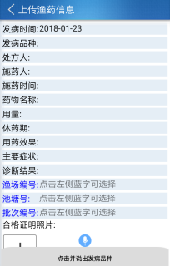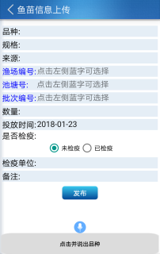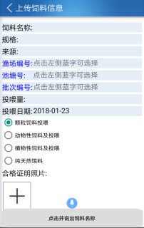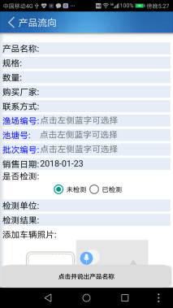
上传的产品流向信息包括：产品名称、规格、数量、购买厂家、联系方式、渔场编号、池塘号、批次编号、销售日期、是否检测、检测单位、检测结果、添加车辆照片等。
上传检验报告：检测时间、抽检部门、检测单位、检测品种、抽检数量、监测项目、检验结果、检验人、检验方法等。
上传的水质监测信息包括：测量日期、测量时间、渔场编号、池塘号、批次编号、监测指标。
上传的病害监测信息包括：发病日期、病种、死亡量、防止措施、用药情况、品种、渔场编号、池塘号、批次编号、监测指标。
上传的样品检测可用于填写企业样品检测的信息，包括：检测品种、检测时间、检测指标（呋喃西林、呋喃唑酮、呋喃它酮、呋喃妥因、孔雀石绿、氯霉素等）、有无及含量、是否合格、渔场编号、池塘号、批次编号以及添加检验报告图片。
上传的快速检测可用于填写企业快检设备检测的信息，包括：检测品种、检测时间、检测指标（呋喃西林）有无及含量、是否合格、渔场编号、池塘号、批次编号以及添加检验报告图片。
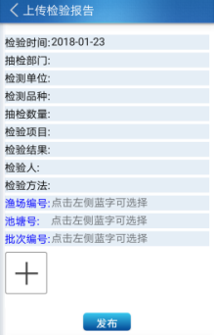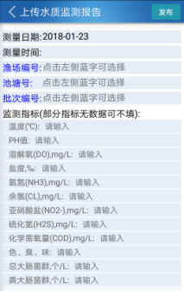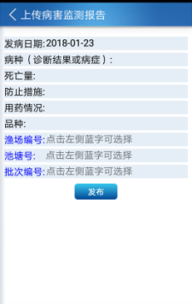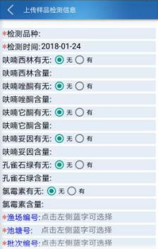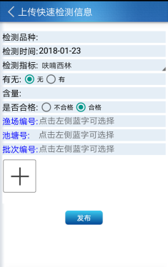

上传的入库信息包括：编号、送货单位、货物名称、规格、单位、数量、单价、总价、入库时间、经手人、结余数量、生产厂家、生产批号、保质期、存储地点、类别。
上传的出库信息包括：编号、货物名称、规格、单位、数量、单价、总价、出库时间、经手人、结余数量。
上传的年效益表信息包括：年份、品种、产值、总产值、承包费、清整费、苗种费、饲料费、药物费、水电费、人工费、其他费、总投入、总利润、亩均利润、比上年增加、比上年减少、投入产出比。
上传的估算表信息包括：品种、日期、已售产量、估算存塘重量、平均规格、价格、预期收入、备注、估算年份。
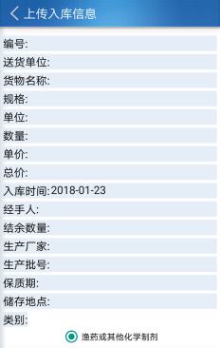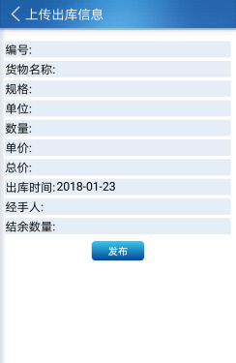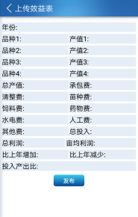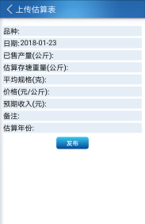

2.2.4.实时视频
点击海康5060远程登陆到中通视频监控终端，随时查看相关渔场的实时视频画面，实现监控的无人值守和遥感预警。
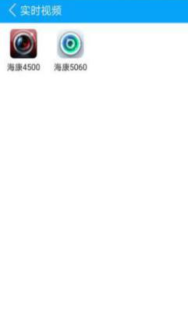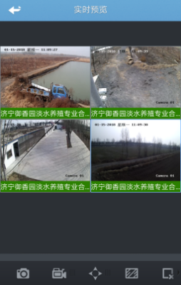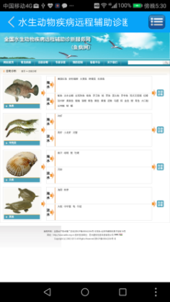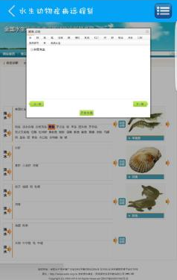

2.2.5.自助诊断
自助诊断：当水生动物病害发生时，养殖户可通过手机进入自助诊断服务板块，利用系统对病患水生动物原始信息采集。把采集到的信息和系统自带的水生动物典型病例资料库进行自动对比，得出初步诊断，并由专家给出规范的诊疗结果。
点击“自助诊断”图标，选择诊断种类，点击“确定”按钮，选择需要诊断的类型，点击“自助诊断”按钮，选择病情，点击“开始诊断”按钮，即可看到诊断结果，点击查看，即可看到详细治疗措施。

2.2.6.渔大夫
渔大夫模块包括：虾蟹类上传，海水鱼上传、淡水鱼上传、海参上传、专家反馈、专家在线、直播。如图：
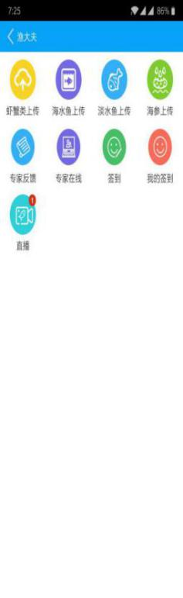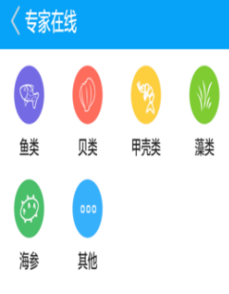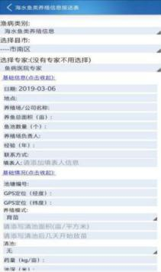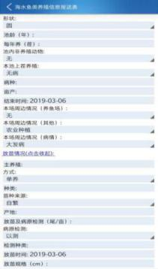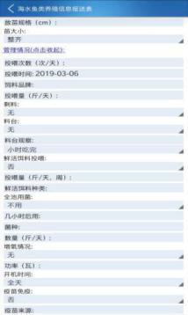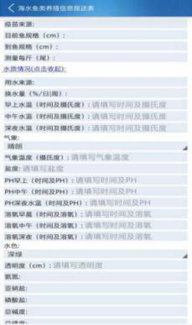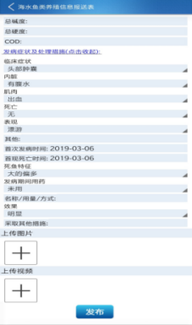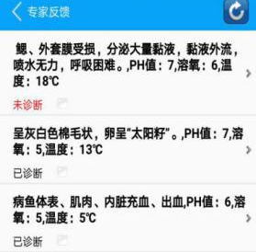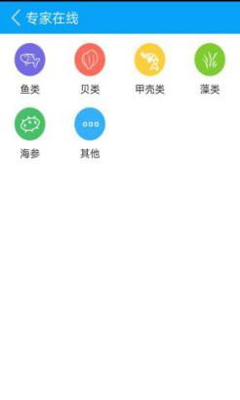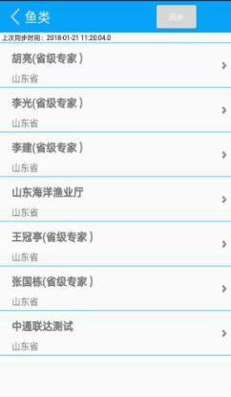

2.2.6.1.渔病上传
点击渔病上传图标，选择县市和专家，填写基础信息，基础情况，放苗情况，管理情况，水质情况，发病症状及处理措施，上传照片和视频。

2.2.6.2.专家反馈
专家反馈可查看上传的鱼病诊断记录，如果状态显示已诊断，则可查看专家反馈的诊断结果。

2.2.6.3.专家在线
专家在线可查看全省的在线专家信息，包括专家姓名、单位、职称、电话、邮箱、地址、学术专长、研究方向、主要成就、论文著作等信息。

2.2.6.4直播
渔大夫的直播功能模块实现了渔业专家和用户之间的直播交流，专家可以发出直播预告，在直播间普及专业知识，用户可以在直播间提问，与专家连麦，增进专家和用户之间的实时沟通。线上专家开通“直播”功能讲解与演示。
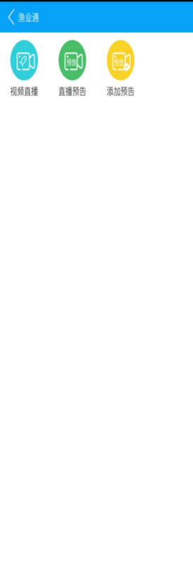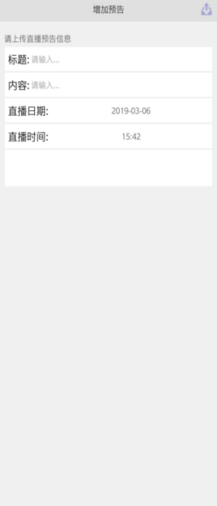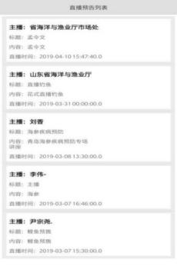

2.2.6.5生物识别
生物识别是人工智能识别海洋动物的新功能，150万种海洋动物，拍照或上传图片，点击上传，立刻识别。生物识别功能会以百分比的形式呈现识别结果，为使用者提供最可靠的查询结果。
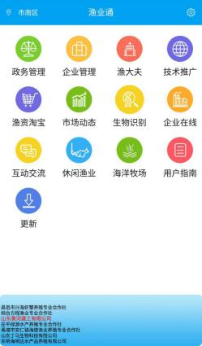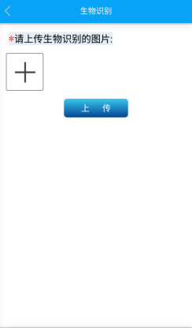

2.2.7.水质在线
融入现代遥感检测技术、水质传感检测技术、无线网络搜集技术结合，通过平台可以通过手机实时查看企业养殖生产过程中的温度、溶解氧、PH、盐度等指标。水质在线监测模块包括预警配置、数据列表两部分。设置预警配置包括指标的最小值和最大值，系统一监测到水质指标低于最小值或者高于最大值就会即使的推送报警信息，便于企业做到健康科学规范化养殖。
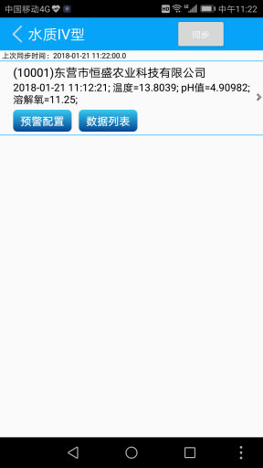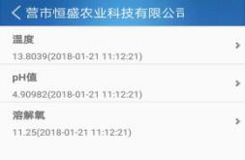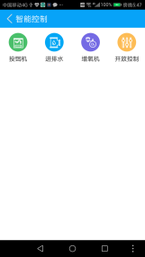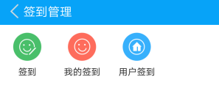

2.2.8.智能控制
利用智能系统远程控制各种养殖设备，提高生产效率和生产安全。
点击“智能控制”图标，可以看到投饵机、进排水、增氧机、开放控制（如图所示）

2.2.9.签到管理
人员签到管理功能模块用于对技术人员等进行管理，系统可以定位到人员的地理位置信息。主管部门对人员的出勤或者绩效进行考核。

2.2.9.1.签到
签到：用户签到主要是显示用户的签到情况。用户通过手机端的签到，最终的信息都会汇总到电脑端。政府部门或养殖企业对技术员的出勤或者绩效考核，可以通过签到作为一个参考标准。点击签到，通过手机自带的GPS定位到用户当前所处位置，然后用户点击右上角签到，填写工作日志，最后点击签到。
点击“签到”图标，显示当前位置，点击“签到”按钮，输入信息，点击“签到”按钮，即可显示成功签到。
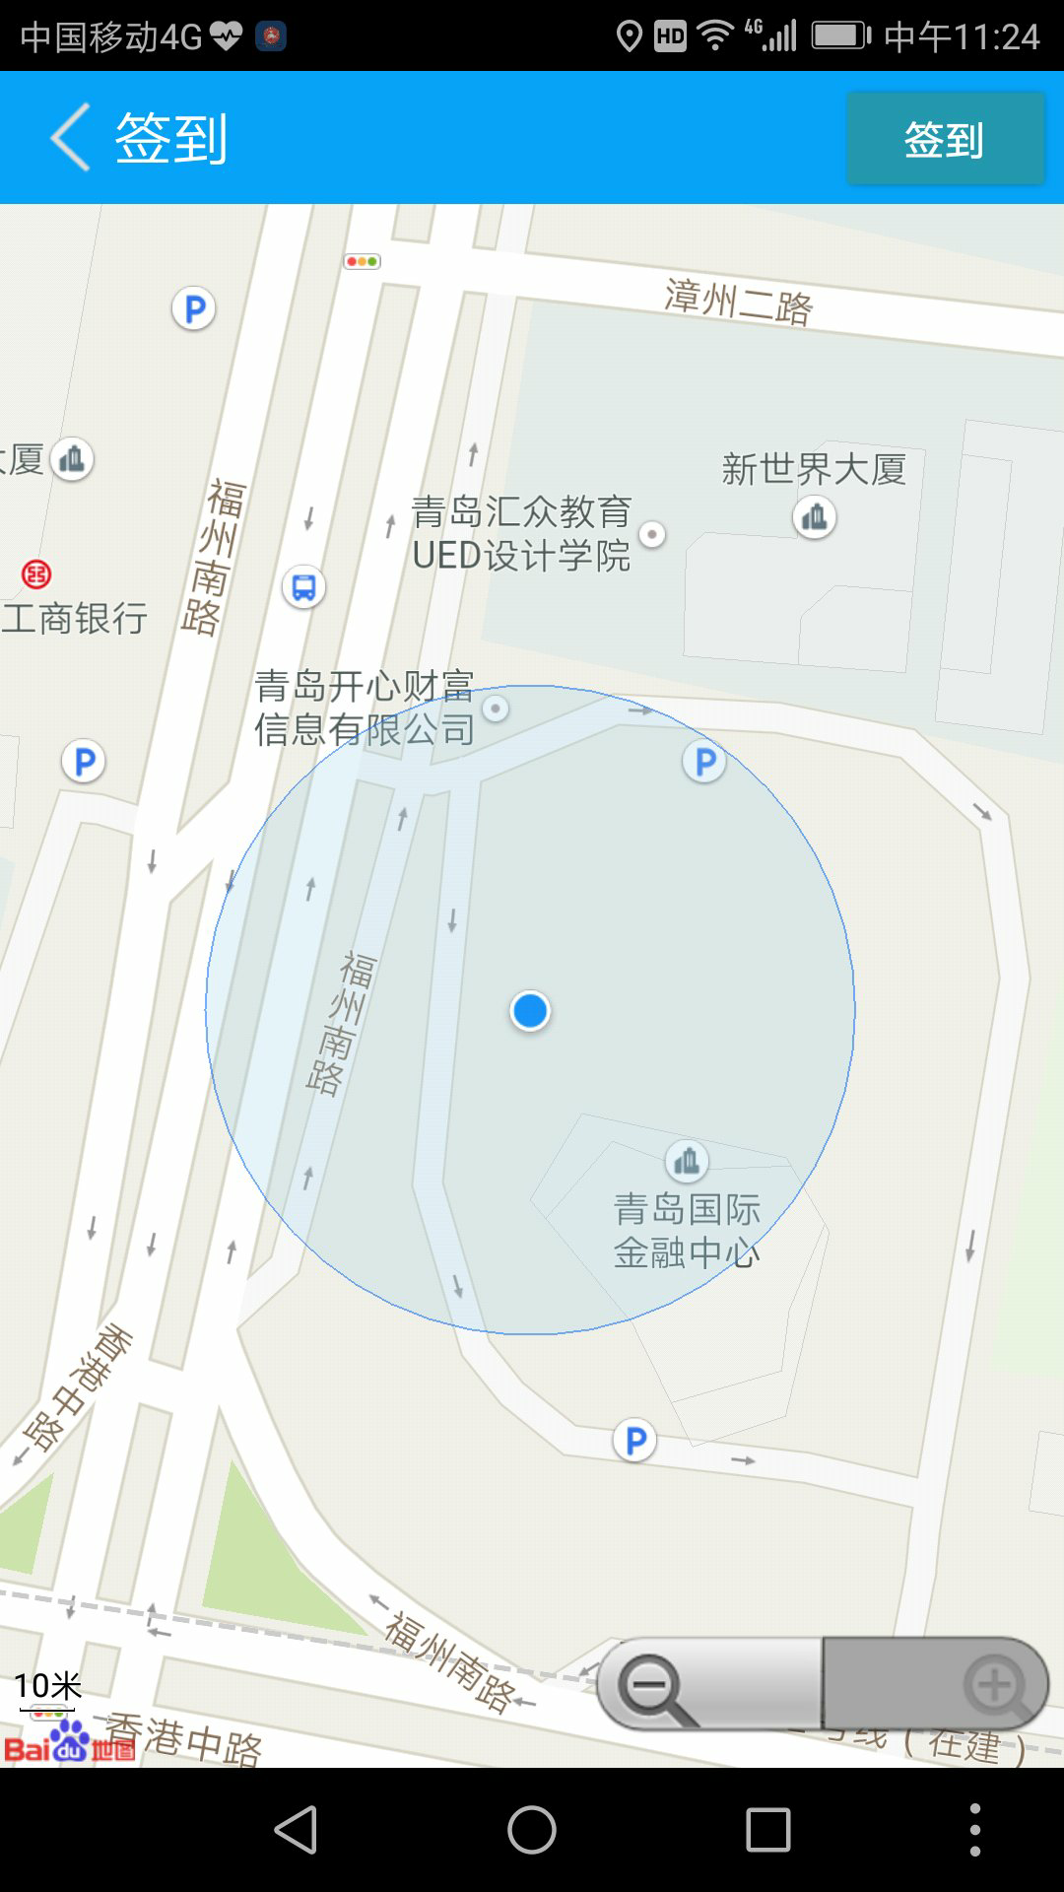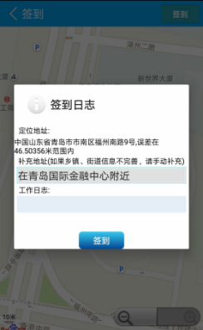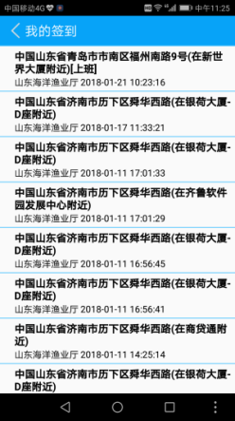
签到 签到日志 我的签到 签到地图

2.2.9.2.我的签到
我的签到：显示自己的签到情况，点击签到信息，在地图上查看自己的签到位置，点击红色气球，显示具体的签到信息、签到人，选择到这去，地图自动规划导航路线，方便以后技术人员去渔场指导工作。

2.2.10.行业咨询
行业咨询汇集渔业行业内顶级专家在线服务政府和养殖企业，答疑解惑、处理各种棘手问题，提高企业生产效率避免风险损失。
行业咨询分为经济型专家和技术型专家两大类。
经济型：可以咨询专家市场行情，未来养殖的发展方向等。
技术型：可以咨询专家相关的养殖技术。
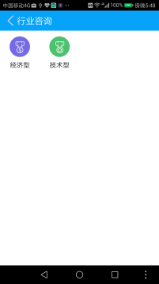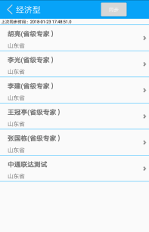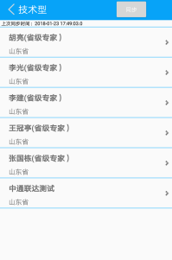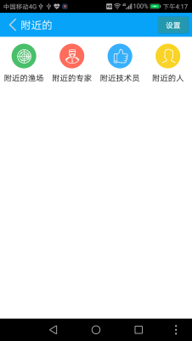

2.2.11. 附近的
点击“附近的”图标可以查看附近的渔场、附近的专家、附近的技术员，附近的人。

2.2.11.1.附近的渔场
点击“附近的渔场”图标可以查看附近的渔场列表、选择渔场可以查看渔场地图以及渔场的详细介绍和导航路线。
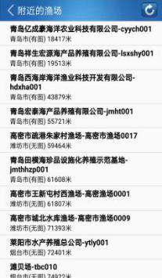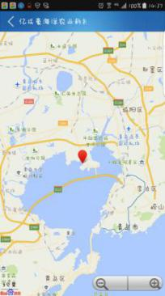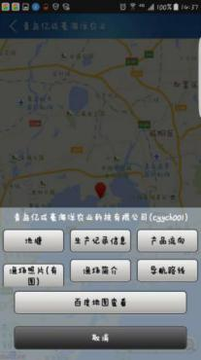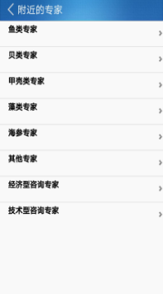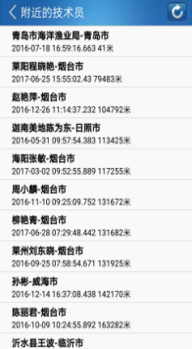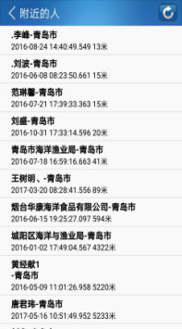

2.2.11.2.附近的专家、技术员、附近的人
可以快速查看附近的海洋渔业专家、技术员以及普通人。

2.2.12.精准测报
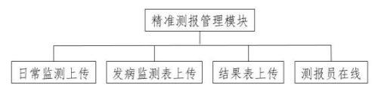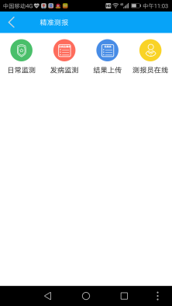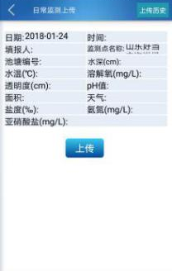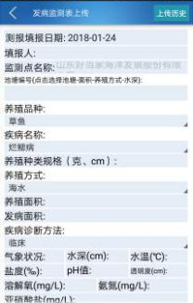
统一管理测报点，现场数据实时上传，保证精准数据的现场性。运用自动计算、生成报表的方式、方便浏览查看及电子存档管理。
日常监测上传：上传日期、时间、填报人、检测点名称、池塘编号、水深、水温、溶解氧、透明度、PH值、面积、天气、盐度、氨氮、亚硝酸盐信息。
发病监测表上传：上传测报填报日期、填报人、监测点名称、养殖品种、疾病名称、养殖种类规格、养殖方式、养殖面积、发病面积、疾病诊断方法、气象状况、水深、水温、盐度、PH值、透明度、溶解氧、氨氮、亚硝酸盐信息。
监测结果表上传：上传测报填报日期、填报人、养殖品种、疾病名称、发病时间、发病前存塘量、死亡数量、直接损失、治疗方式、辅助方式（加水、换水、充氧）、处置方式（起捕、隔离、扑灭）、治疗过程描述及结果。
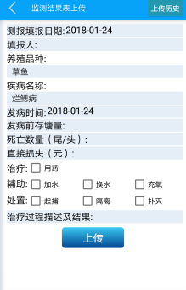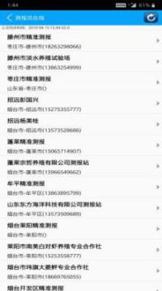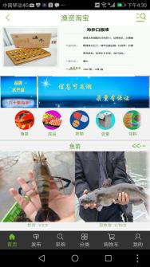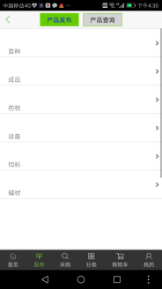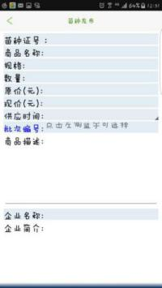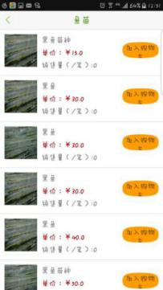
测报员在线可以查看实时在线的测报员，可显示测报站地区、名称和联系电话。

2.2.13.渔资淘宝
渔资淘宝是集合所有渔业生产过程所需物资的买、卖平台。
产品发布：选择销售发布的品种（苗种、成品、药物、饲料、设备、辅材）填写许可证号、品种、规格、数量、价格（元）、供应时间、企业名称、企业简介、联系人及联系方式，发布到渔资淘宝平台便后可销售产品。
产品查询：用户还可任意查询发布销售信息，为渔民销售提供自由交易平台。
采购需求：选择需要采购的品种（苗种、成品、药物、饲料、设备、辅材）选择所需采购品类，填写品种、规格、数量、联系人及联系方式，发布到渔资淘宝平台便可查看采购所需产品。
用户还可随时查询发布采购信息，为渔民采购提供自由交易平台。
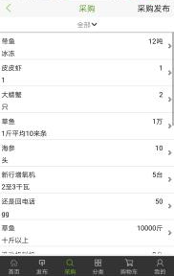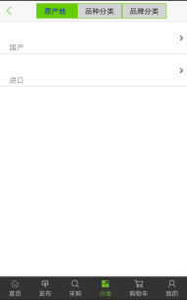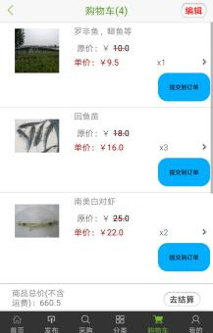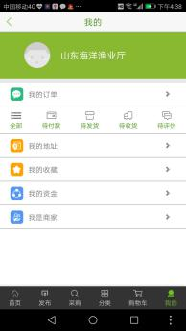
采购 分类 购物车 分类
结算及订单查询：选定采购商品加入购物车，输入收货地址，可选择微信支付或支付宝支付支付账单，在“我的”菜单查看物流信息。

2.2.14.市场动态
为渔民提供市场动态信息，对市场行情进行分析和预测，对养殖生产经营进行指导。
市场动态页面包括链接到的水产网、中国水产商务网、鱼价和行情网。方便养殖企业第一时间掌握市场行情。
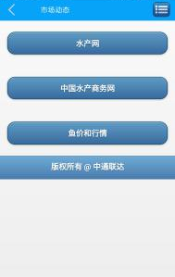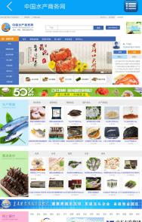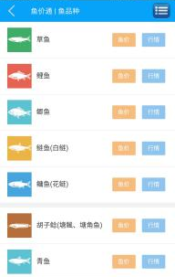
市场动态 中国水产商务网 鱼价和行情
借鉴规范化的指标检测体系，水质检测仪。通过该仪器并结合互联网建立了强大的线下检测服务体系，致力于打造您身边的水产专家。线下检测服务体系由多指标水质检测体系、大数据指标分析体系组成。使养殖户在进行水质检测时，可获得专业化、标准化的服务体验。
渔业通平台结合移动互联网与大数据分析，开发了智能手机APP，让从业者能通过手机即可完成水质体检、渔病诊断、养殖档案记录及管理等系列功能，实现养殖过程监控，洞察水质变化，分析养殖状态，掌控养殖成本。通过大数据分析和自动化服务平台，还可及时提供水质、疾病预警，降低养殖风险，提高养殖收益。
致力于打造可追溯的水产品食品安全体系。养殖户通过养殖日志记录的投苗、饲喂、用药、调水等信息将自动整理汇总为水产品档案。销售时消费者可通过扫描二维码获得水产品的养殖信息，实现水产品的可追溯。
建立了水产行情及商机查询交流平台，让用户随时掌握各地区、各品种的价格行情，及时沟通促成商机，帮助养殖户实现销售。
渔业通是一个致力于打造以大数据为核心的水产物联网平台。通过与合作伙伴的共同努力，已经开发了基于物联网的在线多套水质指标检测控制仪和智能水产养殖控制器。我们将会与更多合作伙伴携手，持续开发水产养殖智能设备，打造领先的水产行业物联网平台。
18年基层体系实施方案文件中，技术员将各类最新渔需物资、技术推广、渔情信息、病害测报、规范用药、健康养殖、信息发布等信息进行发布推广,并进行统计。实现信息推送最后一公里（实施方案要求基层渔技人员开展技术指导服务时间超过100个工作日。每名渔技人员通过渔业通平台每月报送有效日志、渔情等信息不少于2条)

3.渔业通平台技术员信息发布流程手册
3.1首先打开电脑之后，选择我们电脑的浏览器，在这以360浏览器为例
3.2在搜索一栏点击输入“中通联达（北京）信息科技有限公司”搜索
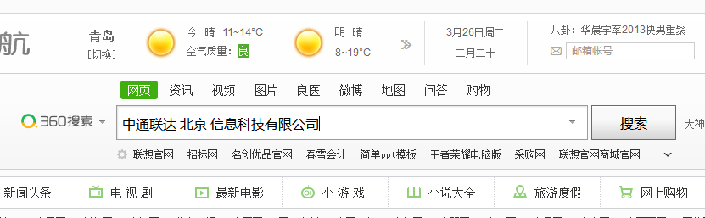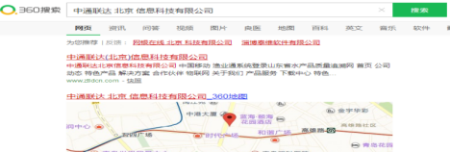
3.3搜索之后选择最上第一个的点击进去
3.4进入公司网站之后点击
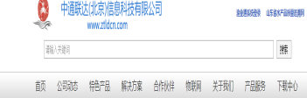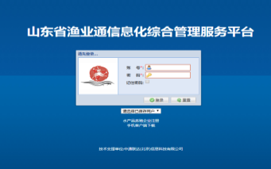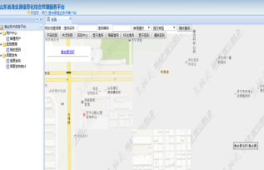

3.5点击进入下载中心之后选择渔业通系统输入自己的账号密码登录
3.6.进入系统之后，点击渔业技术政务平台的信息发布
放大图
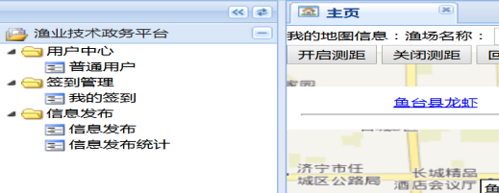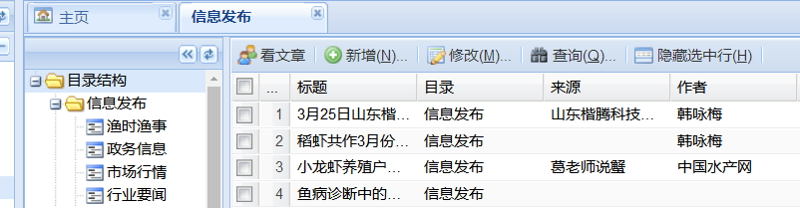
3.7点击信息发布之后选择新增
3.8按照标题，来源、作者、目录、内容、最后提交保存
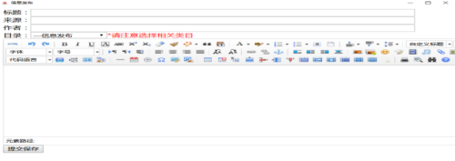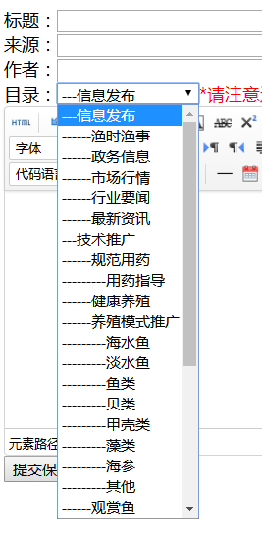
注：在输入完标题，来源，作者之后，点击信息发布右边的倒三角符号，选择渔时渔事，政务信息，市场行情，行业要闻，最新资讯，用药指导，海水鱼，淡水鱼，鱼类，贝类，甲壳类，藻类，海参等二级目录，有针对性的发布信息。
手机端新增信息发布的模块，技术员同时可以用电脑和手机进行信息发布，打开手机渔业通，点击技术推广模块；进入技术推广模块之后，点击信息管理
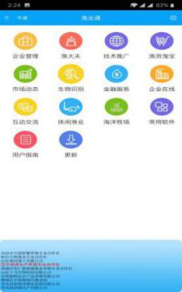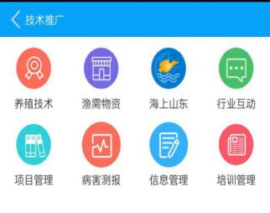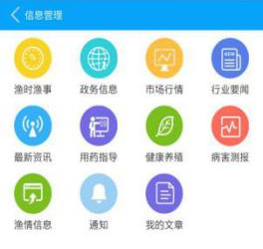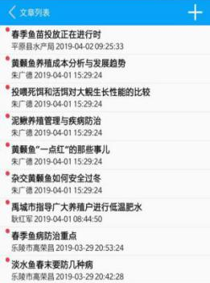
进入技术推广模块之后，点击信息管理
点击信息管理可以根据分类查看我们技术员发布的各类信息
以渔时渔事为例，可以点击其中一条进行查看，点击由上角的“加号”进行信息发布
标题，来源，作者点击光标输入，发布的信息的标题和内容点击在页面左下角的标题和内容进行输入，编辑完毕之后点击右上角的“对号”进行发布。
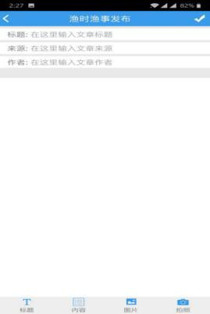→ 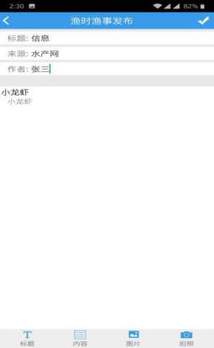 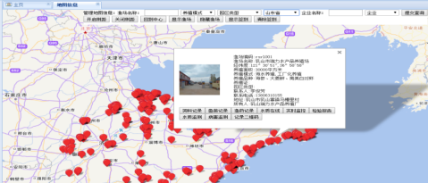

4.渔场年度更新
通过输入查询条件或点击红色气球可以查看某个渔场的具体信息和生产日志。本模块显示渔场编码、渔场名称、经纬度、养殖面积、养殖模式、养殖品种、养殖证、园区类型、联系人、联系电话、地址、所有人信息；下设饲料记录、鱼苗记录、渔药记录、水质在线、实时监控、检验报告、水质监测、病害监测、记录二维码功能按钮。
渔场管理（采用）
采用：认证的企业，在地图中显示。
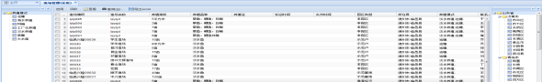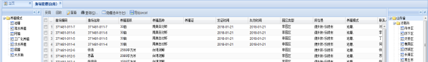
渔场管理（自用）
自用：自建渔场，企业自我管理查看。
渔场管理（回收）
回收：回收站，方便管理者清理乱渔场。
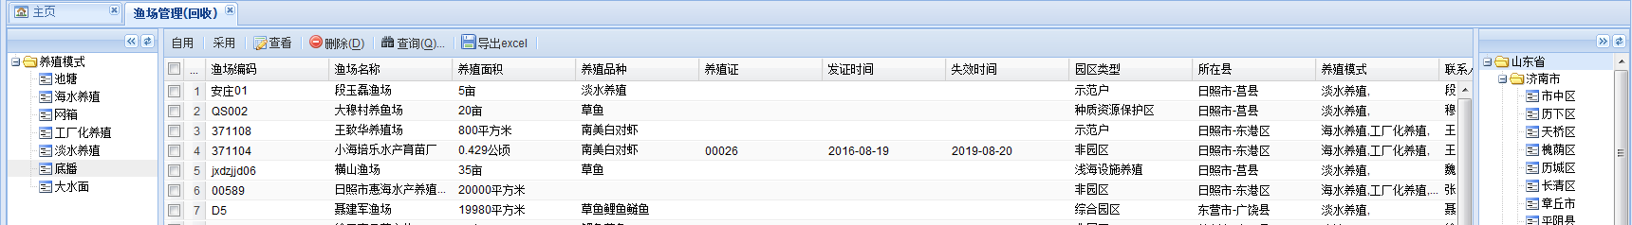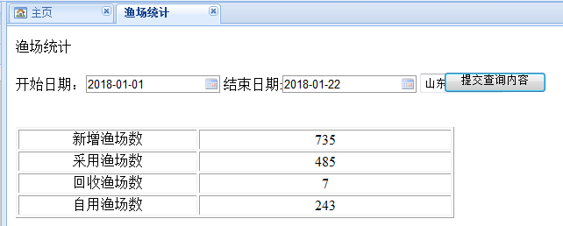
渔场统计
点击“渔场统计”，可以看到渔场数量的统计情况。

